北京市建设项目
环境影响报告表

（辐射项目）

建设单位: 清华大学 (公章)

项目名称: 清华大学天通苑医院放射诊疗变更项目

2014年5月
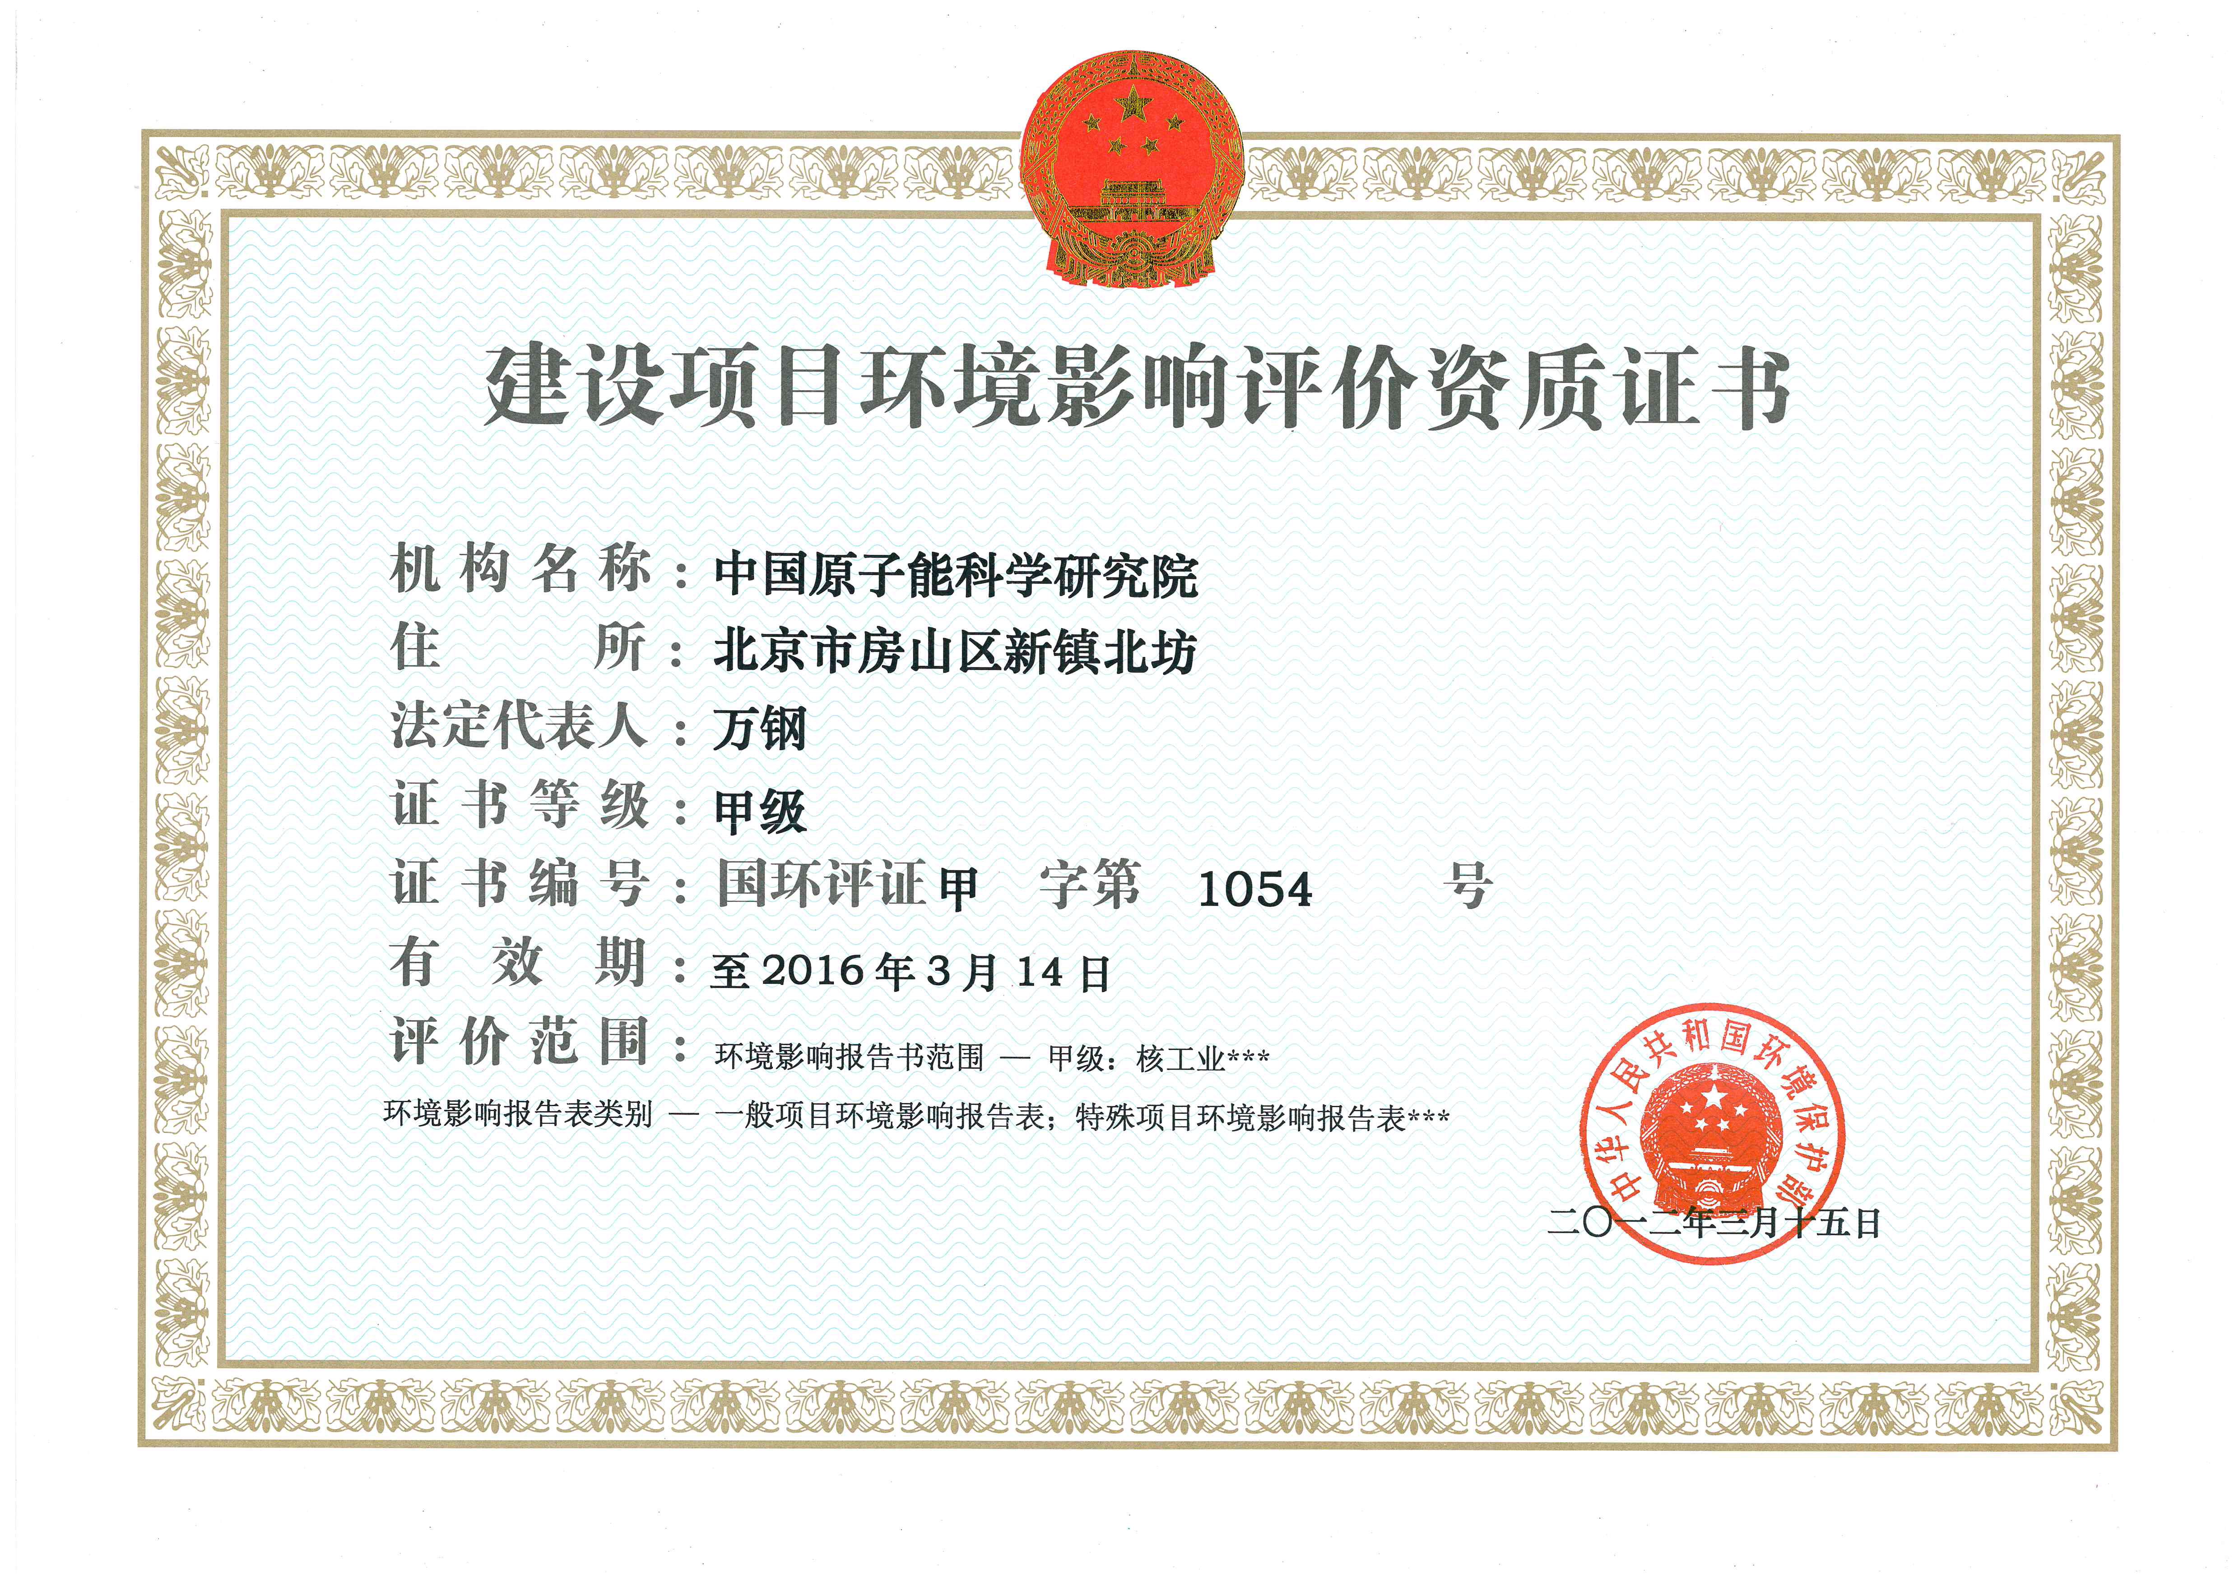
评价单位： 中国原子能科学研究院 （公章）
法人名章： 万 钢
评价文件类型： 环境影响报告表
项目名称： 清华大学天通苑医院放射诊疗变更项目
项目负责人： 陈 春 燕

评价人员情况
姓 名 | 从事专业 | 职称 | 上岗证书号 | 职责 | 签名
陈春燕 | 辐射环境保护 | 工程师 | A10540091000 | 评价
王茂枝 | 辐射环境保护 | 工程师 | A10540028 | 评价
严 源 | 辐射环境保护 | 高工 | A10540014 | 审核
王绍林 | 辐射环境保护 | 高工 | A10540071200 | 审核

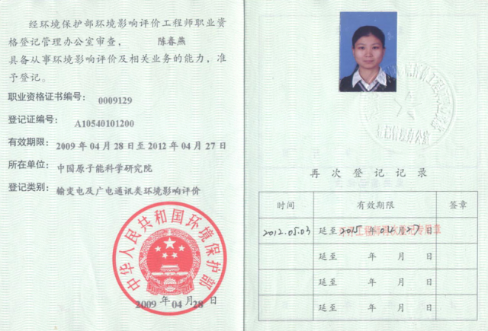

表1 项目概况
单位名称 |  | 清华大学 |  |  |  | 地址 |  | 北京市海淀区清华园
法人代表姓名 |  | 陈吉宁 |  | 电话 |  | 62782015 |  |  |  | 邮编 |  | 100084
联系人及电话 |  | 张立东 010-57858000-3640，18601138853
项目名称 |  | 清华大学天通苑医院放射诊疗变更项目 |  |  |  |  | 项目地点 |  | 北京市昌平区天通苑
项目用途 |  | 医学诊疗 |  |  |  |  | 项目依据
总投资（万元） |  | 376.53
核技术项目投资（万元） |  | 358.6 |  |  | 核技术项目环保投资  （万元） |  |  |  |  |  | 17.93
应用  类型 | 放射性同位素应用 |  | 密封源 |  | 射线装置 |  |  |  |  |  | 其它
应用  类型 |  |  |  |  | √
1 项目概况
1.1项目背景
天通苑地区是一个居住着40万人口的超大型社区，到目前为止仍没有一家大型的医疗机构，只有为数不多的二级医院在此开设的分支机构，为解决该地区就医资源缺乏问题，2008年12月11日北京市卫生局批准设置一家非营利性综合医疗机构，并定名为“清华大学天通苑医院”（以下简称天通苑医院），批复文件见附件1。该院由台湾华阳电业有限公司捐赠，清华大学自主管理，学习台湾长庚纪念医院先进的管理模式，2008年12月15日北京市发展和改革委员会确定其建设主体为清华大学，是清华大学第三家附属医院，承担着医学诊疗和教学的任务。
该院选址位于北京市昌平区天通苑小区，分两期建设，其中一期工程建筑面积147000 m²，二期工程建筑面积78000 m²。
2009年6月，该建设项目的非放环境影响报告书通过了北京市环保局的审查，并取得了环评批文（京环审[2009]692号）见附件2。该院一期工程建设项目于2011年5月委托中国原子能科学研究院对医院的辐射部分进行环境影响评价，并通过了北京市环境保护局审批，取得了环评批文（京环审[2012]23号），批复文件见附件3。因项目建设过程中部分设计根据实际情况需要变更，根据相关要求，建设单位再次委托中国原子能院对其辐射项目变更内容进行评价，用以评价放射诊疗变更项目对环境的影响。
1.2评价目的和任务
天通苑医院定位为三级甲等医院，拟设置X射线影像诊断专业、核医学专业、介入放射学专业和放射治疗专业，这四个专业需配置X射线机、CT机、DSA、SPECT和医用直线加速器等多台放射诊疗设备。本项目原拟配放射诊疗设备共28台，其中II类医用射线装置4台， III类医用射线装置21台，另有1台遥控式后装治疗机、2台SPECT机，该项目在原拟配放射性诊疗设备项目基础上作了以下变更：
1、原拟配置2台单光子发射型计算机断层设备（SPECT）变更为1台SPECT/CT, 该设备 CT 部分的参考曝光条件为：140KV，380mA；
2、原拟配置1台口腔全景X射线机变更为1台牙科X射线CT，额定管电压100kV，4mA；
3、原拟配置2台血管造影X射线机（DSA）基础上增加1台DSA，型号参数与原拟配方案相同。
4、体检中心原拟配一台数字乳房摄影x射线机废除，原数字胸部X射线机位置变更。
天通苑医院原报告中拟配置的射线装置和使用的放射性同位素明细见表1-1与表1-2，本项目须变更的射线装置见表1-3。
由于核医学科仅进行SPECT机房布局调整，放射性同位素的种类和使用量没有变化。因此，根据《建设项目环境影响评价分类管理名录》（2008年）的有关规定，本项目需编制环境影响报告表，重点对新增的一台Ⅱ类和调整的Ⅲ类医用射线装置进行评价。

表1-1 天通苑医院原报告拟配置放射诊疗设备明细
序号 | 名称 | 数量/台 | 技术参数 | 类别 | 备注
1 | 血管造影x射线机(DSA) | 2 | 125kV，1250mA | Ⅱ类 | 2012年已批
2 | 医用电子直线加速器 | 2 | 15MV X射线，18MeV | Ⅱ类 | 2012年已批
3 | 计算机断层扫描仪(CT) | 3 | 140kV，800mA | Ⅲ类 | 2012年已批
4 | 数字常规检查x射线机 | 4 | 150kV，630mA | Ⅲ类 | 2012年已批
5 | 数字胸部x射线机 | 3 | 150kV，630mA | Ⅲ类 | 2012年已批
6 | 移动x射线机 | 3 | 125kV，320mA | Ⅲ类 | 2012年已批
7 | 遥控摄影 | 1 | 125kV，320mA | Ⅲ类 | 2012年已批
8 | 移动式C型臂x射线机 | 1 | 120kV，75mA | Ⅲ类 | 2012年已批
9 | 口腔全景x射线机 | 1 | 84kV，15mA | Ⅲ类 | 2012年已批
10 | 牙根尖x射线机 | 1 | 65kV，7mA | Ⅲ类 | 2012年已批
11 | 数字乳房摄影x射线机 | 2 | 49kV，100mA | Ⅲ类 | 2012年已批
12 | 碎石机 | 1 | 110kV，5mA | Ⅲ类 | 2012年已批
13 | 骨质密度帧检仪 | 1 | 140kV，5mA | Ⅲ类 | 2012年已批
14 | 后装治疗机 | 1 | 内装Ir-192源 |  | 2012年已批
15 | SPECT | 2 |  |  | 2012年已批
表1-2 天通苑医院使用的放射性同位素明细
序号 | 核素 | 活度 | 日等效最大操作量（Bq） | 年最大用量（Bq） | 备注
1 | Tc-99m | —— | 3.70E+08 | 2.49E+12 | 2012年已批
2 | I-131 | —— | 3.70E+08 | 7.40E+10 | 2012年已批
3 | Ga-67 | —— | 1.10E+08 | 5.00E+11 | 2012年已批
4 | Tl-201 | —— | 3.70E+07 | 1.67E+11 | 2012年已批
5 | Xe-133 | —— | 7.40E+07 | 8.88E+09 | 2012年已批
6 | In-111 | —— | 3.70E+07 | 1.33 E+10 | 2012年已批
7 | Sr-89 | —— | 3.70E+06 | 4.44E+09 | 2012年已批
8 | Y-90 | —— | 7.40E+07 | 3.0E+09 | 2012年已批
9 | Ir-192（1枚） | 4.4E+11（Ⅲ类） | —— | —— | 2012年已批
表1-3 天通苑医院拟变更的放射性诊疗设备明细
序号 | 名称 | 数量/台 | 技术参数 | 类别 | 备注
1 | 血管造影x射线机(DSA) | 1 | 125kV，1250mA | Ⅱ类 | 增加1台
2 | 牙科X射线CT | 1 | 100kV，4mA | Ⅲ类 | 替代原报告的口腔全景X射线机
3 | 数字胸部x射线机 | 1 | 150kV，630mA | Ⅲ类 | 调整位置
4 | 数字乳房摄影x射线机 | 1 | 49kV，100mA | Ⅲ类 | 废除
5 | SPECT/CT | 1 | CT部分的参考曝光条件为:140Kv,380mA |  | 替代原报告中2台SPECT
1.3 编制依据
(1)《中华人民共和国环境保护法》（1989）；
(2)《中华人民共和国环境影响评价法》（2002）；
(3)《中华人民共和国放射性污染防治法》（2003）；
(4)《放射性同位素与射线装置安全和防护条例》（国务院第449号令）（2005）；
(5)《环境影响评价技术导则 总纲》（HJ/T 2.1-2011）；
(6) 关于修改《放射性同位素与射线装置安全许可管理办法》的决定（国家环境保护部第3号令）（2008）；
(7)《放射性同位素与射线装置安全和防护管理办法》环境保护部第18号令（2011年）；
(8)《建设项目环境影响评价分类管理名录》（环境保护部2号令，2008）；
(9)《辐射环境保护管理导则 核技术应用项目环境影响报告书（表）的格式和内容》（HJ/T10.1-1995）；
(10) 清华大学天通苑医院放射诊疗项目报告表（报告编号：辐审A2011-0568）
(11) 清华大学提供的评价技术资料。
1.4 评价标准
(1)《电离辐射防护与辐射源安全基本标准》（GB18871－2002）；
(2)《医用X射线CT机房的辐射屏蔽规范》(GBZ/T180－2006)；
(3)《X射线计算机断层摄影放射卫生防护标准》(GBZl65－2005)；
(4)《便携式X射线检查系统放射卫生防护标准》(GBZl77－2006)；
(5)《医用X射线诊断放射防护要求》(GBZl30－2013)；
(6)《放射治疗机房辐射屏蔽规范第1部分：一般原则》(GBZ/T201.1－2007)；
(7)《建设项目职业病危害放射防护评价规范第2部分：放射治疗装置》（GBZ/T220.2-2009）；
(8)《医用电气设备第2-43部分：介入操作X射线设备安全专用要求》（GB9706.23-2005）；
(9)《核辐射环境质量评价一般规定》（GB11215-89）。
(10)《临床核医学卫生防护标准》（GBZ120－2006）；
(11)《医用放射性废物管理卫生防护标准》（GBZ133－2009）；
(12)《职业性外照射个人监测规范》(GBZl28－2002)；
(13)《医疗照射放射防护基本要求》(GBZl79－2006)；
(14)《核与放射事故干预及医学处理原则》(GBZll3－2006)。
1.5剂量约束值
①工作人员
考虑到本项目仅新增1台Ⅱ类DSA医用射线装置，调整2台Ⅲ类医用射线装置的型号或机房位置，废除2台Ⅲ类医用射线装置，工作人员工作量不会有较大调整，因此，本项目工作人员剂量约束值纳入原有剂量约束值5mSv/a内，不单独分配。
②公众
本项目对公众照射的剂量约束值也不单独分配，纳入原有公众剂量约束值0.1mSv/a内。
③屏蔽墙外
本项目涉及的医用射线装置机房外附加辐射剂量率取2.5μSv/h的剂量率约束值。
1.5事故情况控制值
事故情况时，工作人员和公众剂量控制值为1mSv。
1.6评价范围
本项目属于医用射线装置的变更，按照HJ/T10.1-1995《核技术应用项目环境影响报告书（表）的内容和格式》的规定，确定本项目评价范围为射线装置周围50m区域。
1.7保护目标
（1）对项目变更的辐射工作场所进行辐射环境质量现状监测，以掌握辐射工作场所周围的辐射环境质量现状及背景水平。
（2）对医院变更的射线装置进行辐射环境影响预测评价。
（3）对不利影响和存在的问题提出防治措施，把辐射环境影响减少到“可合理达到的尽量低水平”。
（4）为医院的辐射环境保护管理提供科学依据。
2 项目周围环境概况

2.1地理位置及周围环境概况
天通苑医院建设在昌平区天通苑社区中心区内，是天通苑小区规划公建配套医院专用地，单位地理位置图见附图1。医院北邻太平庄中二街，南临太平庄中一街，西邻立汤路，45米宽绿化带，东邻立水桥东一路；周围均为居民区，地铁5号线从立汤路下经过，医院往北约300m，往南约700m分别是天通苑和天通苑南地铁站。医院平面图见附图2。
天通苑医院放射诊疗项目变更的放射工作场所有：
① 1号门诊楼地下一层SPECT/CT设备用房及其配套区域；
② 1号楼三层口腔科牙科CT机房及其配套区域；
③ 1号楼四层手术室区域新增DSA机房及其配套区域；
④ 3号楼1层体检中心的X射线机机房及其配套区域。

2.2自然环境简况
清华大学天通苑医院将建设在天通苑社区中心区内，位于北五环外天通苑小区（昌平），北邻太平庄二街，南临太平庄一街，西邻立汤路45米宽绿化带，东邻立水桥北路，是天通苑小区规划公建配套医院专用地，该规划用地地势平坦，无文物和古树，地质条件较好，地耐力较高，无地表水系。总用地面积为10.14公顷,其中总建设用地面积为8.26公顷,代征绿化用地1.88公顷。

2.3辐射环境现状
2014年3月4日中国原子能科学研究院辐射安全研究所对天通苑医院放射工作场所变更部分进行了辐射水平测量。
（1）监测仪表参数
仪器仪表的性能参数见表1-4。
（2）监测布点图
对医院、门诊楼地下一层的放疗场所、核医学科及周围环境的辐射水平监测布点图分别见图1-1、图1-2、图1-3、图1-4。
（3）测量结果
对选定的测量点采用X、γ剂量率仪测定，计算其平均值及标准偏差，测量结果见表1-5、、表1-6、表1-7、表1-8。
（4）小结
从表1-4、表1-5、表1-6、表1-7中的测量结果，可以看出本项目放射工作场所及周围环境的γ剂量率范围70～113nGy/h之间，处于北京市本底水平正常波动范围之内（60～120nGy/h）。
表1-4 使用的仪表及性能指标
仪器名称 | 型号 | 主要技术性能指标
x-γ  辐射监测仪 | FHZ672E-10 | 测量范围：1nSv/h～100μSv/h  (FH40G 主机可补偿至1Sv/h)  能量响应：48KeV～6MeV  相对响应之差：<±15%(相对于¹³⁷Cs参考γ辐射源)  准确度：<20%(针对¹³⁷Cs，剂量率大于100nSv/h)  灵敏度： 2000s⁻¹/μSv/h（¹³⁷Cs）

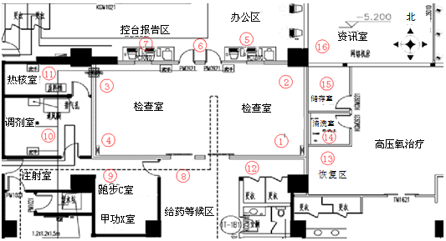
图1-1 核医学科变更部位γ剂量率测量点位布设图

表1-5 核医学科变更部位γ剂量率测量结果
单位：nGy/h
监测点位 | γ剂量率 | 监测点位 | γ | 量率  监测点 | γ剂量率
1 | 70±4 | 7 | 85±4 | 13 | 91±4
2 | 74±4 | 8 | 87±4 | 14 | 88±4
3 | 76±4 | 9 | 113±4 | 15 | 94±4
4 | 82±4 | 10 | 103±4 | 16 | 102±4
5 | 84±4 | 11 | 81±4
6 | 83±4 | 12 | 80±4

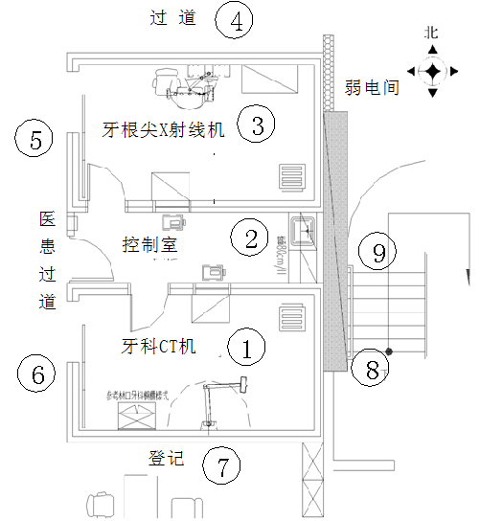
图1-2 口腔科X射线机房γ剂量率测量点位布设图

表1-6 口腔科X射线机房γ剂量率测量结果
单位：nGy/h
监测点位 | γ剂量率 | 监 | 点位  γ剂量率 | 监测点位 | γ剂量率
1 | 85±4 | 4 | 91±4 | 7 | 88±4
 | 84±4 | 5 | 91±4 | 8 | 113±4
3 | 84±4 | 6 | 88±4 | 9 | 108±4

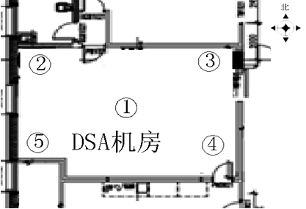
图1-3 新增DSA机房γ剂量率测量点位布设

表1-7 新增DSA机房γ剂量率测量结果
单位：nGy/h
监测点位 | γ剂量率 | 监测点位 | γ剂量率 | 监测点位 | γ剂量率
1 | 96±4 | 3 | 98±4 | 5 | 112±4
2 | 101±4 | 4 | 106±4

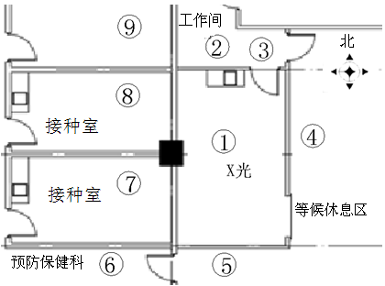

图1-4 变更后体检中心X射线机γ剂量率测量点位布设图

表1-8 变更后体检中心X射线机γ剂量率测量结果
单位：nGy/h
监测点位 | γ剂量率 | 监测点位 | γ剂量率 | 监测点位 | γ剂量率
1 | 89±4 | 4 | 91±4 | 7 | 83±
24 | 90± | 4  5 | 90±4 | 8 | 84
3±4 | 89±4 | 6 | 76±4 | 9 | 85±4

表2 放射性同位素及密封源
核素  名称 | 放射性活度  （Bq/a） | 物理、化学性状 | 日等效操作量（Bq） | 年等效用  量（Bq） | 操作  方式 | 贮存方式与地点
注：1.密封源要注明并说明源强（Bq）；栏2中放射性活度是指核素年使用量（Bq/a）。
2.密封源包括放射性中子源，对其要说明是何种核素以及产生的中子流强度（n/s）。
3.等效操作量和操作方式按国家标准《电离辐射防护与辐射源安全基本标准》（GB18871-2002）。

表3 废弃物（重点是放射性废弃物）
废弃物  名 称 | 状 态 | 排放口浓度 | 年排放总量 | 暂存情况 | 最终去向
注：1.常规废弃物排放浓度，对于液态单位为mg/L，固体为mg/kg气态为mg/m³；年排放总量用kg。
2．含有放射性的废物要注明，其排放浓度、年排放总量分别用比活度（Bq/L或Bq/kg,或Bq/m³）和活度（Bq）。

表4 射线装置
（一）加速器：包括医用、工农业、科研、教学等用途的各种类型加速器
名称型号 | 生产厂家 | 加速粒子 | 能量（MeV） | 流强（µA） | 用途 | 备注
废物类型 | 数量 |  | 总活度（Bq） | 主要感生放射性核素 | 废物去向
废靶 | 个 |  | - | - | -
放射性废物年生产量 | 气态 - m3 |  | - | - | -
放射性废物年生产量 | 液态 - m3 |  | - | - | -
放射性废物年生产量 | 固态 - kg |  | - | - | -

（二）中子发生器，包括中子管，但不包括放射性中子源
型号 | 生产厂家 |  | 电压（Kv） |  | 靶流(A) |  | 中子强度（n/s） | 用途 | 备注
无
氚靶情况（含废弃的）
活度  （Bq） |  | 保管  方式 |  | 备注 | 数量 |  | 总活度（Bq） | 放射性核素 | 废物  去向
无 |  |  |  |  | 气 | M³
无 |  |  |  |  | 液 | M³

（三）X射线机，包括工业探伤、医用诊断和治疗（含X射线CT诊断）、分析仪器等
名称型号 | 管电压（kV） | 输出电流（mA） | 用途 | 备注
血管造影x射线机(DSA) | 125 | 1250 | 心血管摄影 | 门诊住院楼四层手术中心
牙科x射线CT | 100 | 4 | 牙科摄影 | 替代原报告中口腔x射线机
数字胸部x射线机 | 150 | 630 | 医用摄影 | 调整位置
数字乳房摄影x射线机 | 49 | 100 | 医用摄影 | 废除
SPECT/CT | 140 | 380 | 医用摄影 | 替代原报告中2台SPECT

表5 污染源分析（包括贯穿辐射污染）
主要放射性污染物和污染途径（正常工况和事故工况）
5.1 正常工况下
5.1.1工作原理
（1）X射线影像诊断设备
X射线影像诊断设备产生射线的原理如下：设备由X射线管和高压电源组成。X射线管由阴极和阳极组成。阴极通常是装在聚焦杯中的钨灯丝，阳极靶则根据应用的需要，由不同的材料制成各种形状，一般用高原子序数的难融金属（如钨、铂、金、钽等，乳腺机使用钼作为靶材料）制成。当灯丝通电加热时，电子则从阴极逸出来，而聚焦杯使这些电子聚集成束，直接向嵌在金属阳极中的靶体射击。高电压加在X射线管的两极之间，使电子在射到靶体之前被加速达到很高的速度。这些高速电子到达靶面为靶所突然阻挡由于轫致辐射产生X射线。管电压越高，电子流速度亦随之增高，产生X射线的能量也越高。典型的X射线管结构图见图5-1。
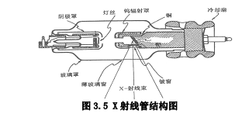
图5-1 X射线管结构图
（2）血管造影机(DSA)
介入治疗是利用X射线图像指导在血管和器官内放置导管支架等，以修正或者治疗患者状况。数字减影血管造影技术（Digital Subtraction Angiography，DSA）是一种X线检查新技术，是常规血管造影术和电子计算机图像处理技术相结合的产物。
DSA是将检查时身体“阴性”数字荧光图像与血管注入造影剂时的数字荧光图像相结合，最终图像（实时或数字记录图像）能够显示出可能阻塞血管的解剖构造。普通血管造影图像具有很多的解剖结构信息，例如骨骼、肌肉、血管及含气腔隙等等，彼此相互重叠影响，若要想单纯对某一结构或组织进行细微观察就较为困难。
DSA是应用计算机程序进行两次成像完成的。在注入造影剂之前，首先进行第一次成像，并用计算机将图像转换成数字信号储存起来。注入造影剂后，再次成像并转换成数字信号。两次数字相减，消除相同的信号，得知一个只有造影剂的血管图像。这种图像较以往所用的常规脑血管造影所显示的图像，更清晰和直观，一些精细的血管结构亦能显示出来。通过DSA处理的图像，使血管的影像更为清晰，在进行介入手术时更为安全。
5.1.2操作流程
（1）X射线影像诊断设备操作流程及污染源分析
进行X射线影像诊断时，在放射科医生的指导下正确摆位后，医生进行隔室操作，利用各种X射线影像诊断设备取得病灶部位、形状及体积。X射线影像诊断流程如图5-2。
操作流程中的曝光拍摄过程将产生X射线，污染途径为外照射。

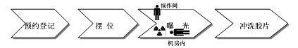
图5-2 X射线影像诊断流程图

（2）血管造影机(DSA) 操作流程及污染源分析
放射介入是利用X射线透视导向下进行的手术，介入手术者在X射线透视下站在诊视床边进行，距患者照射区不足0.5m，其全身暴露于X射线散射线的辐射场内，受到X射线外照射。介入手术的基本流程如图5-3。
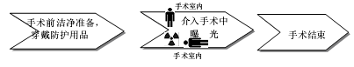
图5-3血管造影机的操作流程

5.1.3 主要的放射性污染
由X射线装置的工作原理可知，X射线是随机器的开、关而产生和消失。因此，该院使用的X射线装置在非诊断状态下不产生射线，只有在开机并处于出线状态时才会发出X射线。因此，在开机期间，X射线成为污染环境的主要因子。射线装置在运行时无其它废气、废水和固体废弃物产生。
5.1.4 其他非放射性污染
空气在射线的辐射作用下，吸收能量并通过电离作用产生极少量的O3、NO、NO₂、NO₃、N₂O、N₂O₂、N₂O₄、N₂O₅等有害气体。本项目不予考虑。
5.1.5 正常工况的污染途径
当电子轰击靶时，与靶物质发生作用产生韧致辐射X射线，X射线有用主束、泄漏辐射或散射辐射对手术职业人员的照射，以及上述辐射产生的贯穿辐射对周围环境和人员可能产生的影响。

5.2事故工况
本项目拟调整的医用射线装置均属于医用X射线诊断设备，因此可能事故工况为设备运行曝光时，非工作人员误入机房内，受照不必要的X射线外照射影响。

监测计划和污染防治措施
5.3监测计划
5.3.1个人剂量监测
本项目放射工作人员均佩带TLD个人剂量计，按每季度1次的频度对接触放射性的人员进行剂量监测，并按《职业性外照射个人监测规范》(GBZl28－2002)要求建立个人剂量档案。

5.3.2环境监测
环境监测的项目为γ剂量率，每年用X/γ 剂量仪在放射工作场所周围进行计划性监测1～2次。重点监测1号门诊楼、门诊住院楼等从事放射性工作场所的周围环境。

5.3.3工作场所监测
5.3.3.1 X射线影像诊断设备机房
委托有资质的监测单位对各X射线影像诊断机房进行γ剂量率监测，每年一次。
5.3.3.2 血管造影机
委托有资质的监测单位对DSA工作场所进行γ剂量率监测，每年1次，重点监测机房周围、控制室内。

5.3.3.3 核医学科
委托有资质的监测单位对核医学科工作区进行γ剂量率监测，每年1次，重点监测核医学科热核室、调剂室、注射室、甲功室、候诊室、观察室和SPECT机房周围等场所。
自主监测：每次操作后或者每一天结束之后检查操作区域的β表面污染，重点监测放射性药物分装、给药、卫生通过间等处工作台面，通风柜操作台面、墙面、地坪表面等部位。
5.3.4 监测仪表
所有的放射工作人员均配备个人剂量计。此外，各工作场所还根据放射治疗质量控制和辐射防护监测要求，配置相关的辐射监测仪器和仪表。
5.3.4.1放疗科拟配置的监测设备
①放射治疗剂量工作及测量仪表 ：电量计、水假体测量仪、游离腔、每日剂量校验仪；
②放射治疗与质量控制的检测模体与工具：假体、水假体测量仪、游离腔；
③治疗机房固定安装的剂量监测仪表：剂量报警系统；
④场所辐射防护剂量检测仪表：手提式游离腔辐射侦检器；
⑤其它：个人剂量报警器。
5.3.4.2核医学科拟配置的监测设备
手足侦检器、盖格计数器、伽马计数器、辐射计量仪、个人剂量报警器。
5.4 污染防治措施
5.4.1各科室的污染防治措施
5.4.1.1核医学科
(1)布局
本项目核医学科工作场所位于1号门诊楼地下一层放射治疗科北侧，原设计两间SPECT检查室，东西相邻布置，以SPECT检查室为中心，其北侧为控制室和办公室，东侧紧邻高压氧治疗室，西侧为高活室(热核室)和分装室(调剂室)，南侧毗邻给药后候诊区，给药后候诊区东侧设受检者专用卫生间和更衣室，西侧是跑步室、注射室和检查前准备室，南侧是给药前候诊区，平面布局如附图3。
更改后将两间SPECT检查室合并为一间SPECT/CT检查室，由于该区域辐射防护基础建设已完成，变更过程是由原两间SPECT检查室中间隔墙打通后合并为一间SPECT/CT检查室，故原有门窗不做改变，该机房变更后有两套门窗系统，使用时关闭其中一套。更改后平面布局附图4。
(2)工作人员通道
工作人员通道与原设计一致，未发生更改，医务人员在办公室、控台报告区及检查室之间活动；另在注射室的西侧开设一门并装有门禁系统，提供医师进出专用，使医师与患者的动线区隔。工作人员经西侧工作人员通道进入控制报告区，给药医生在控制报告区内的更衣室准备并穿戴好防护用品后，经专用通道进入高活度区抽取药物并注射给患者，完毕后经原路返回。
(3)受检者通道
受检者通道与原设计一致，未发生更改。
受检者的路线有以下三种：
- 到→检查准备室等候区→注射室打针→给药后等候区→SPECT检查室检查→完成检查离开。
②报到→检查准备室等候区→经由注射室进入C室做运动心电图及打针→SPECT检查室检查→完成检查离开。
③报到→SPECT检查室检查→完成检查离开。
核医学科人流路线附图5所示。

(4)放射工作场所分区
与原设计一致，未发生更改。
控制区：热核室、注射室、甲功室。
监督区：SPECT扫描室、调剂室、给药后候诊区、控制室。

5.4.1.2其它放射诊断工作场所
(1)口腔科
口腔科位于门诊住院楼三层西端，原设计牙科X射线机房二间，变更后将其原南侧全景X射线机机房更改为牙科CT机房，平面布局图不做变更，平面布局附图6，两机房南北向排列，共用同一操作室，机房西侧为医患者过道，东侧为弱电间及楼梯间，牙根尖X射线机房北侧为过道，牙科CT机房南侧为登记处。
（2）体检中心
3号楼体检中心设置乳腺X射线机房和普通X射线机房各一间，两机房东西方向排列，共用同一控制室，平面布局见附图7，两机房北侧为楼外空地，南侧为医患走廊。普通X射线机房东侧为口腔诊室，乳腺X射线机房西侧为资料室。
变更后将原乳腺X射线机房及普通X射线机房区域变更为肠镜及胃镜工作用房，乳腺X射线机房废除设置，原普通X射线机房变更至原机房西南侧，附图8所示。
（3）手术中心
门诊住院楼四楼手术中心原设计设置屏蔽防护手术室6间，拟放置C型臂X射线机，凡需用X射线机的手术，均在该6间手术室内进行。该区域另拟设置一间DSA机房，手术室平面布局见附图9所示。
变更后在DSA机房（心导管室）西侧增加一间DSA机房，其他放射工作场所不改变，新增DSA机房平面布局附图10，机房东侧设置设备房及电动防护门，南侧设置控制室，西侧临空，北侧为仪器储存。
5.4.2 各机房的污染防治措施
5.4.2.1核医学科
原拟采取的屏蔽、通风设计以及安全控制措施未变更，符合相关要求。该机房变更后有两套门窗系统，使用时关闭其中一套，其主要防护设施屏蔽设计参数见表5-1。
表5-1 核医学科工作用房屏蔽墙体厚度
房间  屏蔽体 | 准备  检测室 | 注射室 | 跑步 C 室  （甲功室） | 热核室  与调剂室 | 给药后  候诊区 | SPECT 机房
东墙 | 15cm  混凝土 | —— | 15cm  混凝土 | 8mm  铅板 | 15cm  混凝土 | 4mm  铅板
西墙 | 15cm  混凝土 | 15cm  混凝土 | 15cm  混凝土 | 24cm  混凝土 | 15cm  混凝土 | 4mm 和8mm铅板
南墙 | 15cm  混凝土 | 15cm  混凝土 | 15cm  混凝土 | 24cm  混凝土 | 15cm  混凝土 | 4mm  铅板
北墙 | 15cm  混凝土 | 15cm  混凝土 | —— | 24cm  混凝土 | 4mm  铅板 | 4mm  铅板
顶棚 | 18cm  混凝土 | 18cm  混凝土 | 18cm  混凝土 | 24cm  混凝土 | 18cm  混凝土 | 18cm  混凝土
地坪 | 31cm  混凝土 | 31cm  混凝土 | 31cm  混凝土 | 31cm  混凝土 | 31cm  混凝土 | 31cm  混凝土

5.4.2.2 X射线影像诊断设备
(1) 普通X射线机屏蔽防护
本项目普通X射线机机房设备及防护设施变更情况如下表5-2，新增血管造影X射线机（DSA） 按原有其他两间DSA机房屏蔽防护方案设计；变更后牙科X射线CT机房根据其工作特点由原设计散漏射线防护墙1.5mmpb变更为四周墙体均为3mmPb；体检中心X射线机房由于设备未变更，屏蔽防护按原设计方案进行。

表5-2 变更X射线机屏蔽防护一览表
原拟配设备名称 | 变更后设备名称 | 机房数量 | 主射线防护墙/mmPb | 散漏射线防护墙/mmPb
/ | 新增血管造影X射线机（DSA） | 1 | 3 | 3
全景X射线机 | 牙科X射线CT | 1 | 3 | 3
X射线机（体检中心） | X射线机（体检中心） | 1 | 3 | 1.5

（2）普通X射线机安全控制措施
变更后的各X射线机房防护门安装自闭器，机房门上方拟设置放射工作信号指示灯、电离辐射工作警示标识，以告示无关人员室内为放射工作场所，以避免接受不必要照射。
对体检中心DR机房场所变更，变更后使用面积24.4m², 符合标准《医用X射线诊断放射防护要求》（GBZ130-2013）中的要求（新建X射线机房，单管头200mA X射线机机房应不小于24m²）。
（3）通风
X射线与空气作用会产生少量臭氧、氮氧化物等有害气体，加强通风有利于改善工作场所空气质量。机房拟采取中央空调统一进行新风排送。
5.4.3个人防护用具
变更后对新增DSA机房个人防护用品按原设计方案增加受检者防护用品：铅围裙，铅围脖，铅眼镜一套，工作人员防护用品铅围裙，铅围脖，铅眼镜等，数量根据操作人员数量而定。
其它防护用品的配置保持不变。
5.4.4辐射安全管理
（1）辐射安全管理小组
天通苑医院设置了专职辐射安全防护管理机构（辐射安全与防护管理小组）并指定了专人负责辐射安全与环境保护管理工作。辐射安全与环境保护管理小组及专/兼职管理人员见表5-3。
表5-3辐射安全与防护管理小组及专/兼职管理人员表
职责 | 姓名 | 性别 | 职务 | 部门 | 专/兼职
第一负责人 | 王志华 | 男 | 法人 | 清华长庚医院 | 兼职
第二负责人 | 赵刚 | 男 | 副总执行长 | 清华长庚医院 | 兼职
成员 | 郑卓肇 | 男 | 科主任 | 放射科 | 兼职
成员 | 段鹏 | 男 | 科长 | 安全卫生与警卫科 | 兼职
成员 | 齐华文 | 男 | 组长 | 放射科 | 专职

（2）人员培训
放射工作人员定期进行培训。培训内容主要包括辐射防护知识、环保政策和法规、辐射安全管理知识等，培训合格者方能上岗。
（3）管理制度
天通苑医院拟制定以下辐射安全与放射防护管理规章制度：
①辐射安全防护管理制度；
②辐射事故应急处理预案；
③辐射治疗质量保证方案；
④X射线影像诊断质量保证方案；
⑤放射工作人员职业健康管理制度；
⑥辐射危害告知制度和受检者告知制度；
⑦医用加速器、临床核医学及普通X射线机等设备安全防护操作规程；
⑧辐射安全防护管理工作自行检查制度；
⑨放射工作场所放射防护和放射诊疗设备检测检查制度；
⑩辐射源与装置辐射安全许可证和放射诊疗许可证管理制度。
5.4.5应急计划
（1）应急组织与职责
根据《放射性同位素与射线装置安全和防护条例》及《放射诊疗管理规定》等有关规定，医院拟成立由分管院长任组长，医务科、放疗科、放射科等相关科室负责人参加的医院辐射安全管理小组，制定并落实辐射事故预防措施与应急预案并组织演练。拟定该组织的主要职责如下：
①由辐射安全管理小组担任总指挥。其职责：听取事故情况汇报，并组织辐射安全与环境保护领导小组会议，制定处理方案，并及时向有关部门报告。
②辐射安全与环境保护领导小组其他成员在总指挥的统一领导下，开展事故救援、调查处理和善后工作。
（2）应急计划
放射诊疗设备，特别是加速器和后装治疗机在正常运行过程中由于采取相应的屏蔽防护和辐射安全措施一般不会造成损伤，但遇特殊意外情况亦可能会发生误照射而造成人员损伤，故本项目拟应对这种潜在照射危害制定应急计划。
医院拟制定《辐射应急预案》，采取如下措施防止事故发生并采取应急措施：
①为确保安全，防患于未然，加强放射源的安全管理，实施辐射防护安全责任制。
②建立放射源安全防护制度，用显著标题醒目张贴，定期检查执行情况，定期检查设备的完善程度，消除隐患，确保安全。
③治疗室配备辐射监测仪器，对治疗室和防护门等位置定期巡测，一旦辐射剂量超过设定值，采取应急措施，查明事因，消除事故。
④当事故发生时立即封锁现场，并撤离现场人员，防止事故扩大。
⑤在采取有效的安全措施后，组织人员对可能受放射损伤的人员进行应急救援。
⑥迅速确定事故发生的原因，影响范围和程度，必要时与设备厂家联系，请求帮助。
⑦做好事故中的剂量监测工作。
⑧建立报告制度。
⑨在放射工作场所显著位置张贴应急救援电话。
（3）事故处理
天通苑医院医务处负责组织对医院全体职工尤其是放射工作人员进行放射防护相关知识培训及放射事故应急预案的培训和演练。各科室备有常用的射线剂量检测仪、个人防护用品等。
一旦发现射线装置发生误照事故，应迅速切断射线装置的电源。各科室的应急措施如下：
1）第一发现人迅速报告所在科室辐射防护负责人。科室防护负责人核实事故情况，如属实，立即启动应急预案，报告医务处和保卫处。
2）由医务处、保卫处迅速将事故情况上报院主管领导并通知该设备维修工程师，同时上报北京市环保局、北京市疾病预防控中心，等待指示及支援。
3）由保卫处组织人员保护事故现场，保证放射源及放射工作人员的安全。
4）医务处通知放射治疗科物理师立即到现场展开初步检测，确定放射性活度、污染范围和污染程度。对可能受到事故照射或者放射损伤的人员，进行暂时隔离、估算受照剂量并记录。并在2小时内将情况上报北京市环保局。
5）医务处通知保健室和综合科对受照射人员先进行现场救治。
6）在采取有效个人安全防护措施的情况下，组织专业技术人员彻底排除设备故障并根据需要实施其他相关处理。
7）隔离直到事故缓解并恢复到可接受的安全状态后方可解除。
5.4.6废物处理
本项目主要为新增一台DSA，调整两台Ⅲ类医用射线装置，废除两台Ⅲ类医用射线装置，不产生放射性三废。核医学科仅SPECT机房局部调整，放射性同位素的使用类型和使用量不会发生变化，因此放射性三废也不会发生变化。
5.5退役考虑
医院成立的辐射安全管理机构负责项目退役前、退役过程中以及退役后的辐射安全管理工作。正式退役时，该医院将按照相关规定、程序和要求办理退役手续，经监管部门批准后实施退役。
5.6对《放射性同位素与射线装置安全许可管理办法》要求的满足情况
表5-4汇总列出了本项目对照〈关于修改《放射性同位素与射线装置安全许可管理办法》的决定〉(环保部令第3号，2008年)对生产、销售、使用放射性同位素和射线装置单位要求的对应检查情况。
表5-4 项目执行“3号令”要求对照表
序 号 | 3号令要求 | 项目单位情况 | 检查结果
1 | 应当设有专门的辐射安全与环境保护管理机构，或者至少有1名具有本科以上学历的技术人员专职负责辐射安全与环境保护管理工作。 | 设有辐射安全与防护管理委员会，医政组设一名医学硕士专职负责辐射安全与环境保护管理工作 | 符合
2 | 从事辐射工作的人员必须通过辐射安全和防护专业知识及相关法律法规的培训和考核。 | 从事辐射工作的相关人员已取得辐射安全防护培训上岗证 | 符合
3 | 使用放射性同位素的单位应当有满足辐射防护和实体保卫要求的放射源暂存库或设备。 | 核医学科内设有放射源暂存库，并配备相应的防护设备 | 符合
4 | 放射性同位素与射线装置使用场所有防止误操作、防止工作人员和公众受到意外照射的安全措施。 | 设有安全措施 | 符合
5 | 配备必要的防护用品和监测仪器。 | 已配备防护用品和监测仪器 | 符合
6 | 有健全的操作规程、岗位职责、辐射防护措施、台帐管理制度、培训计划和监测方案。 | 设有制度和记录 | 符合
7 | 有辐射事故应急措施。 | 设有应急措施 | 符合
8 | 产生放射性废气、废液、固体废物的，还应具有确保放射性废气、废液、固体废物达标排放的处理能力或者可行的处理方案。 | 设有衰变池，处理放射性废液 | 符合

表6 环境影响分析
建设或安装过程和运行（使用）后对环境影响的分析
6.1 建设或安装过程的环境影响
该项目施工活动对周围环境的影响主要是安装过程中中产生的噪声、粉尘，为了不影响周围环境，在设备安装过程中，将采取一些降噪、防尘措施。
合理安排施工时间：施工安排在白天，避免夜间施工。本工程基本是室内工作，对室外环境和周围的人群影响较小，预计噪声可以控制在国家标准规定的范围之内。

6.2 设备运行后环境影响分析
6.2.1正常情况下的环境影响
由于核医学科仅将原有2间相邻SPECT机房中间隔断取消，调整为1间，原有拟申请两台SPECT装置，调整为一台，放射性核素使用种类和使用量、各辐射工作场所的屏蔽、通风等都不会发生变化，而且SPECT机房空间调整后，注药病人在SPECT机房显像时，周围工作人员和公众受照距离更远，受到的影响也会相应减小。因此，本项目重点对拟调整的射线装置对周围环境影响进行评价。
6.2.1.1 III类医用X射线装置
本项目调整后的Ⅲ类射线装置机房设计满足《医用X射线诊断放射防护要求》（GBZ130-2013）的要求，对工作人员和环境的的辐射影响很小。
6.2.1.2数字血管造影机(DSA)
数字血管造影机在运行中，主要的污染物是X线散射辐射和泄漏辐射，其次是伴随X线产生的少量臭氧和氮氧化物。
6.2.1.2.1 屏蔽设计方案
本次环评新增的1台血管造影机（DSA）位于医学影像中心的二层，机房的辐射防护屏蔽设计方案见表6.1。

表6-1 数字血管造影机机房的屏蔽情况设计
名称 | 周围屏蔽 | 屏蔽措施 | 墙外情况
数字血管造影机(DSA) | 北墙（主束） | 3mmPb | 设备间
数字血管造影机(DSA) | 南墙 | 3mmPb | 控制室
数字血管造影机(DSA) | 西墙 | 3mmPb | 走廊
数字血管造影机(DSA) | 东墙 | 3mmPb | 室外
数字血管造影机(DSA) | 屋顶 | 240mm混凝土 | —
数字血管造影机(DSA) | 地板 | 170mm混凝土 | —
数字血管造影机(DSA) | 导管室内 | 铅衣（含铅0.5mm）+0.5mm铅屏 | —
6.2.1.2.2 环境影响分析
根据血管造影机的技术指标要求，保守估计，可得到每台血管造影机的预计运行情况如表6-2所示。

表6-2 血管造影机年出束时间预计
工作状态 | 管电压kV | 管电流mA | 平均出束时间/例 | 年治疗人数 | 累计出束时间,h
透视 | 60 | 10 | 10min | 500 | 83
摄影 | 80 | 100 | 2.5min | 500 | 21
- 血管造影机运行时机房周围的辐射水平估算
手术中设备运行分透视和摄影（采集）两种模式。由于血管造影机配备剂量检测系统，能根据患者条件等差异，自动调节曝光参数和X射线出射剂量，其在设备运行中的透视或摄影典型工作参数及屏蔽估算参数见表6-3。
表6-3 设备运行典型工况及相关参数
工作状态 | 管电压 | 管电流 | 混凝土中TVL（mm） | 铅中TVL（mm）
透视 | 60 | 10 | 27 | 0.3
摄影 | 80 | 100 | 36 | 0.55
备注：参数来自Introduction to Health Physics. Herman Cemben. Northwesten University）

根据NCRP NO.33p55图2，查得X射线机的管电压为60kV时，离靶1m处的剂量率为3.5mGy/mA·min。管电压为80kV时，离靶1m处的剂量率为4.6mGy/mA·min。透视状态下DSA管电流为10mA，则1m处的剂量率为2.1×10³mGy/h。摄影状态下DSA管电流为100mA，则1m处的剂量率为2.76×10⁴mGy/h。
考虑到机头主束的方向为屋顶，因此只有屋顶受到主束的照射，其它方向只受到泄露辐射和散射辐射（一般射线泄露、散射率按0.1%估算）。参照《电离辐射工业应用的防护与安全》第32 页（2.4）式，屏蔽后辐射剂量率可由式6-1 和式6-2 计算得到，透视和摄影状态下的计算结果分别见表6-4和表6-5。
D=D₀×B/R² （6-1）
B=10^{-d/TVL} （6-2）
式中：D：估算点附加剂量率，mGy/h；
D₀：距源1m处的剂量率，mGy/h；
B：衰减因子；
R：X射线靶到计算点的距离，m；
d：屏蔽层厚度，mm；
TVL：十分之一层厚度，mm。
表6-4 透视状态下DSA机房周围的剂量率
计算点位置 | 距离（m） | 屏蔽材料与厚度 | 衰减因子（B） | 射线束  类型 | 屏蔽前1m处剂量（mGy/ h） | 屏蔽后计算点剂量率（mGy/h）
北墙（设备间） | 3.25 | 3mmPb | 1.0×10⁻¹⁰ | 散射和泄露 | 2.1×10³ | 1.99E-11
南墙（控制室） | 3.77 | 3mmPb | 1.0×10⁻¹⁰ | 散射和泄露 | 2.1×10³ | 1.48E-11
西墙（室外） | 4.81 | 3mmPb | 1.0×10⁻¹⁰ | 散射和泄露 | 2.1×10³ | 9.08E-12
东墙（走廊） | 4.45 | 3mmPb | 1.0×10⁻¹⁰ | 散射和泄露 | 2.1×10³ | 1.06E-11
机房顶（顶层） | 3.5 | 24cm混凝土 | 1.29×10⁻⁹ | 主束 | 2.1×10³ | 2.21E-07
楼下 | 4.16 | 17cm混凝土 | 5×10⁻⁷ | 散射和泄露 | 2.1×10³ | 6.07E-08
导管室内 | 0.8 | 铅衣（含铅0.5mm）+0.5mm铅屏 | 4.6×10⁻⁴ | 散射和泄露 | 2.1×10³ | 1.51E-03

表6-5 摄影状态下DSA机房周围的剂量率
计算点位置 | 距离（m） | 屏蔽材料与厚度 | 衰减因子（B） | 射线束  类型 | 屏蔽前1m处剂量（mGy/ h） | 屏蔽后计算点剂量率（mGy/h）
北墙（设备间） | 3.25 | 3mmPb | 3.5×10⁻⁶ | 散射和泄露 | 2.76×10⁴ | 9.15E-06
南墙（控制室） | 3.77 | 3mmPb | 3.5×10⁻⁶ | 散射和泄露 | 2.76×10⁴ | 6.8E-06
西墙（室外） | 4.81 | 3mmPb | 3.5×10⁻⁶ | 散射和泄露 | 2.76×10⁴ | 4.18E-06
东墙（走廊） | 4.45 | 3mmPb | 3.5×10⁻⁶ | 散射和泄露 | 2.76×10⁴ | 4.88E-06
机房顶（顶层无人） | 3.5 | 24cm混凝土 | 2.15×10⁻⁷ | 主束 | 2.76×10⁴ | 4.84E-04
楼下 | 4.16 | 17cm混凝土 | 1.9×10⁻⁵ | 散射和泄露 | 2.76×10⁴ | 3.03E-05
导管室内 | 0.8 | 铅衣（含铅0.5mm）+0.5mm铅屏 | 1.5×10⁻² | 散射和泄露 | 2.76×10⁴ | 0.65

由表6-4的计算结果可知，DSA透视和摄影状态下机房周围的辐射水平均低于2.5μSv/h，符合机房外附加辐射剂量率的控制值。

②人员附加年有效剂量估算及评价
人员附加年吸收剂量可由式6-3计算得到。
E= D×t×T×K （6-3）
式中：E：年有效剂量，mSv/a；
D：计算点附加剂量率，mGy/h；
T：受照时间，h/a；
K：有效剂量与吸收剂量换算系数，取K =1 ，Sv/Gy；
T：居留因子。
（1）控制室工作人员附加年有效剂量
考虑到控制室内的工作人员可能受到相邻两间DSA机房内装置同时曝光时的照射，因此，对受影响的人员保守按两倍考虑，计算参数和结果见表6-6。
表6-6 控制室内工作人员附加年有效剂量
工作状态 | 计算点位置 | 屏蔽后计算点剂量率（mGy/h） | 居留因子T^{[1]} | 受照时间（h） | 年有效剂量（mSv）
透视 | 南墙（控制室） | 1.48E-11 | 1 | 83 | 1.23E-09
摄影 | 南墙（控制室） | 6.8E-06 | 1 | 21 | 1.43E-04
总计 | —— | —— | —— | —— | 1.43E-04
注：[1] 居留因子T按三种情况取值：（1）全居留因子T=1，（2）部分居留T=1/4，（3）偶然居留T=1/16；
由此可以看出，控制室内工作人员最大年附加有效剂量为1.43E-04mSv。

（2）手术医生附加年有效剂量
两台DSA同时工作时，另一台DSA对手术医生的影响可以忽略，因此本次评价仅考虑一台DSA工作时对手术医生的附加年有效剂量。计算参数和结果见表6-7。

表6-7 手术医生附加年有效剂量
工作状态 | 计算点位置 | 屏蔽后计算点剂量率（mGy/h） | 居留因子T^{[1]} | 受照时间（h） | 年有效剂量（mSv）
透视 | 导管室内 | 1.51E-03 | 1 | 83 | 0.13
摄影 | 导管室内 | 0.65 | 1 | 21 | 13.65
总计 | —— | —— | —— | —— | 13.79

据了解，本项目进行介入手术的医生有5位，则每位医生受到的附加年有效剂量为2.76mSv。

（3）公众附加年有效剂量
本项目机房顶层为建筑物的顶层，因此无人出入。公众的活动区域主要为东墙外的走廊。考虑到走廊上的公众可能受到相邻两间DSA机房内装置同时曝光时的照射，因此，对受影响的人员保守按两倍考虑。计算参数和结果见表6-8。
表6-8 公众的附加年有效剂量
工作状态 | 计算点位置 | 屏蔽后计算点剂量率（mGy/h） | 居留因子T^{[1]} | 受照时间（h） | 年有效剂量（mSv）
透视 | 东墙（走廊） | 1.06E-11 | 1/16 | 83 | 5.5E-11
摄影 | 东墙（走廊） | 4.88E-06 | 1/16 | 21 | 6.41E-06
总计 | —— | —— | —— | —— | 6.41E-06

由此可以看出，本项目公众所受的附加年有效剂量为6.41E-06mSv/a。
6.2.1.2评价
本项目调整后，核医学科、后装机、医用电子加速器对工作人员和公众受照剂量不会发生变化。增加一台DSA后，相邻两台装置同时曝光出束时，另一台DSA对介入手术者的影响可以忽略。依据本报告计算方法得出控制室内工作人员最大年附加有效剂量为1.43E-04mSv，每位手术医生受到的附加年有效剂量为2.76mSv，低于本项目工作人员剂量约束值5mSv/a。公众所受的附加年有效剂量为6.41E-06mSv/a，低于本项目公众剂量约束值0.1mSv/a。
因此，要严格控制介入手术工作人员的受照时间，以防介入手术工作人员的受照剂量超过管理限值。
6.2.2事故情况下环境影响
结合本项目特点可知，可能出现的事故情景为射线装置曝光出束时，非工作人员误入机房或手术室受到X射线的照射，具体分析如下：
6.2.2.1普通医用X射线装置
普通医用X射线装置在使用过程中可能发生人员误入事故：射线装置在使用时，病人家属和不从事放射工作的医护人员有可能误入机房受到不必要的照射，根据《医用X射线诊断放射防护要求》，当X射线源组件在相当于规定的1h最大输入能量加载条件下运行时，其泄漏辐射距焦点1m处，最大剂量率为1.0mGy·h⁻¹。由于射线装置曝光时间很短，受照时间不会超过10s，所以，事故情况下致公众的剂量不会超过2.8μSv，小于事故情况的剂量控制值1mSv，其影响是可以接受的；停电事故：一旦停电，射线装置不通电，不会产生X射线，不会发生辐射事故。
6.2.2.2DSA血管造影机
假设有工作人员在未穿戴任何防护用品的情况下误入DSA机房，按公式（6-1）和（6-2）对误入人员的受照剂量进行估算。误入人员与靶的距离取1.5m，停留时间取30s，则误入工作人员受到的剂量约为0.1mSv，小于事故情况的剂量控制值1mSv，其影响是可以接受的。
6.3 项目竣工环境保护验收内容
本项目竣工环境保护验收的建议内容列于表6-9中，供项目单位和审管部门参考。
表6-9 项目竣工环保验收主要内容
序号 | 验收内容 | 验收要求
1 | 剂量限值 | 根据《电离辐射防护与辐射源安全基本标准》（GB18871-2002）和环评报告建议，公众、职业照射剂量约束值执行0.1mSv/a和5mSv/a。
2 | 电离辐射标志和中文警示 | 在射线装置机房门口设置明显的放射性警告标识、中文警示说明和工作状态指示灯。
3 | 屏蔽设计 | 放射性工作场所及其配套用房的建设和布局与环评报告表描述内容一致；屏蔽墙和防护门的屏蔽能力满足辐射防护的要求；机房通风换气设施运转正常，通风能力满足设计要求。
4 | 辐射安全设施 | 射线装置机房的建筑实体和门-灯联锁等安全设施有效。
5 | 监测仪器 | 医院现配有个人剂量计和辐射剂量率巡测仪。
6 | 规章制度 | 制定了《辐射安全防护保卫制度》、《设备操作规程》、《辐射安全岗位职责》、《设备检修维护制度》、《辐射应急预案》、《人员培训计划》、《监测方案》、《年度评估报告制度》等，并严格按照规章制度执行。
7 | 人员培训 | 所有从事放射性工作的人员需参加辐射防护知识的培训和考核，取得资格证书后方可上岗。
8 | 应急预案 | 辐射事故应急预案符合工作实际，应急预案明确了的应急处理组织机构及职责、处理原则、信息传递、处理程序和处理技术方案等。配备必要的应急器材、设备。每年安排一次应急演练。
6.4 结论和承诺
6.4.1 结论
（1）天通苑医院核医学科使用放射性同位素，主要用于诊断和治疗，有利于人民健康。项目建设理由正当。
（2）本项目主要的环境问题：X射线装置在运行过程中，X射线的贯穿辐射、泄漏辐射和散射辐射对工作人员、周围公众以及周围环境的影响。
（3）本项目周围辐射环境现状调查结果表明：评价区环境γ辐射剂量水平与北京市的环境γ辐射剂量率水平基本一致。
（4）本项目共涉及II类医用射线装置5台， III类医用射线装置20台；另有1台遥控式后装治疗机、1台SPECT/CT机。各辐射工作场所都加以辐射屏蔽，加速器、后装机、血管造影机机房装有安全联锁；核医学科建有专用厕所，衰变池和废物储存箱等，减少了对工作人员的照射和对环境的污染，满足国家规定的防护标准。
（5）该项目在正常运行情况下，控制室内工作人员最大年附加有效剂量为1.43E-04mSv/a，每位手术医生受到的附加年有效剂量为2.76mSv，低于本项目工作人员剂量约束值5mSv/a。公众所受的附加年有效剂量为6.41E-06mSv/a，低于本项目公众剂量约束值0.1mSv/a。本项目正常运行产生的有害气体很少，对医院附近大气环境质量的影响很小，不会影响周围环境的空气质量。
因此，在正常情况下，该项目变更后对环境的辐射影响是可以接受的。
（6）本项目可能出现的事故为：
①普通医用X射线装置在使用过程中可能发生人员误入事故，事故情况下致公众的剂量不会超过2.8μSv，小于事故情况的剂量控制值1mSv；
②停电事故：一旦停电，射线装置不通电，不会产生X射线，不会发生辐射事故；
③工作人员在未穿戴任何防护用品的情况下误入DSA机房，误入工作人员受到的剂量约为0.1mSv，小于事故情况的剂量控制值1mSv。
因此，事故情况下，该项目变更后对环境的辐射影响是可以接受的。
（7）拟采取的辐射防护措施：机房门外设有工作指示灯和电离辐射警告标志各1个，指示灯箱上设有“射线有害，灯亮误入”的警示语句。
（8）天通苑医院成立了辐射防护管理小组，管理制度合理可行，能够满足放射性安全管理的要求。
综上所述，天通苑医院放射诊疗项目是为患者服务而建设的。该项目具有一定的社会效益和经济效益。变更后项目的辐射防护和环境保护措施是可行的，对环境和公众的影响是可以接受的，故从环保角度考虑，本项目的变更是可行的。
6.4.2 建议与承诺
为了保护环境，保障人员健康，我院承诺：
(1)制定周密的工作计划，缩短工作人员与射线装置和放射性同位素的接触时间。
（2）严格按照辐射监测方案定期对辐射工作场所和参与放射性工作的工作人员进行监测，并将监测记录保留存档。
（3）应尽快安排放射性工作人员参加环保部门组织的辐射安全与防护培训以满足正常工作需求。放射性工作人员必须经过环保部门培训后持证上岗。
（4）完善规章制度并保证各种规章制度和操作规程的有效执行，并接受环保部门的监督检查并及时整改检查中发现的问题。
（5）试运行三个月内，申请环境保护竣工验收。

表7 审批
主管单位环保机构预审意见：

经办人签字 单位盖章
年 月 日 年 月 日
县（区）环保部门意见 市（地区工）环保门意见

单位盖章 单位盖章
年 月 日 年 月 日
省级环保部门审批意见：

经办人签字 单位盖章
年 月 日 年 月 日

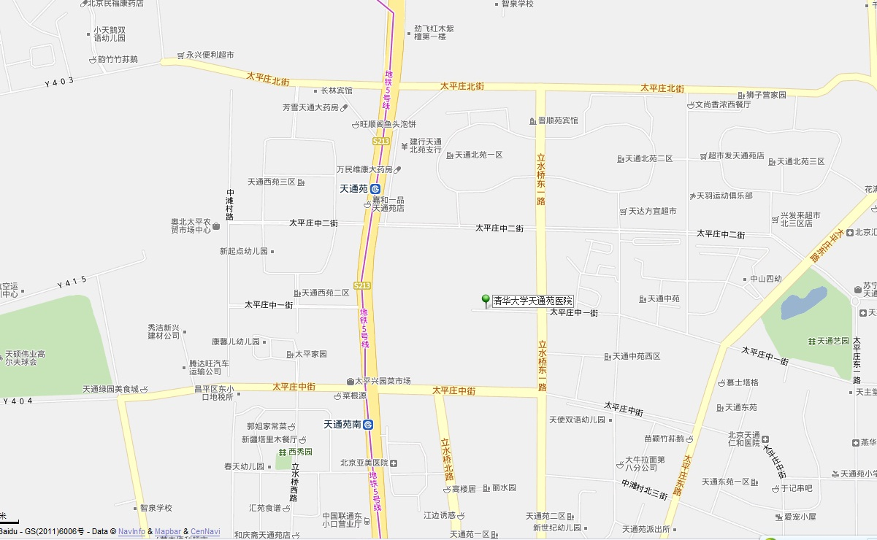
附图1 项目地理位置

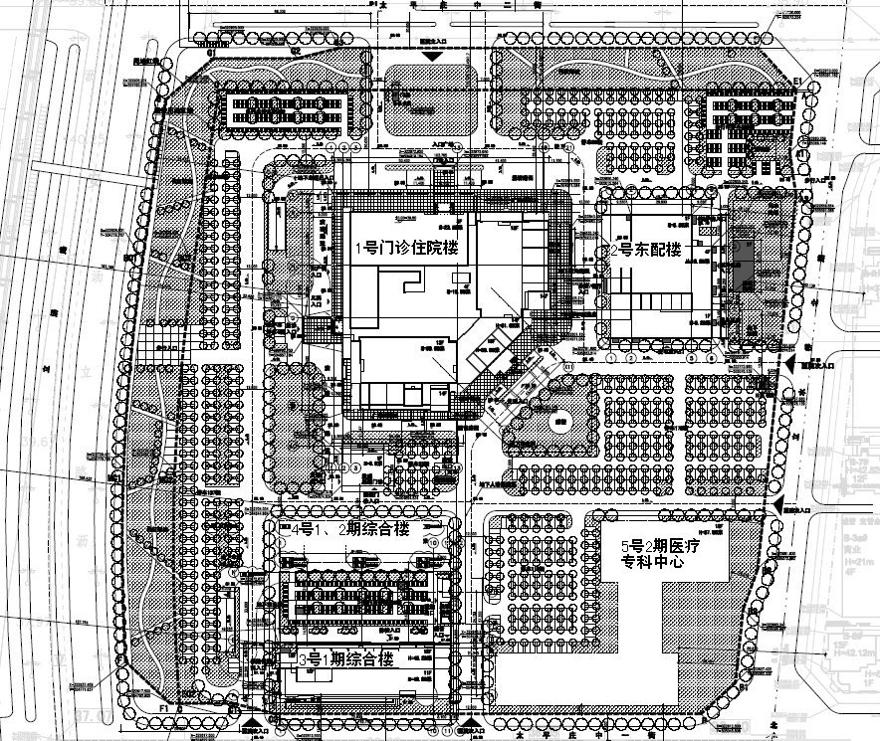
附图2 医院布置图
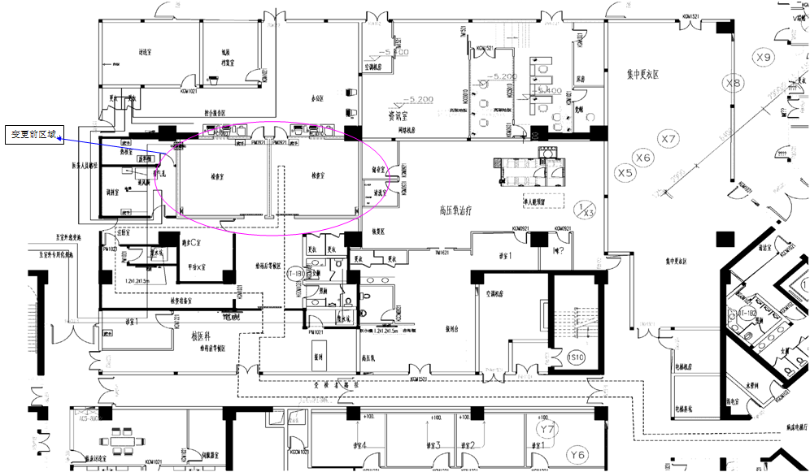
附图3 更改前核医学工作场所平面布局图
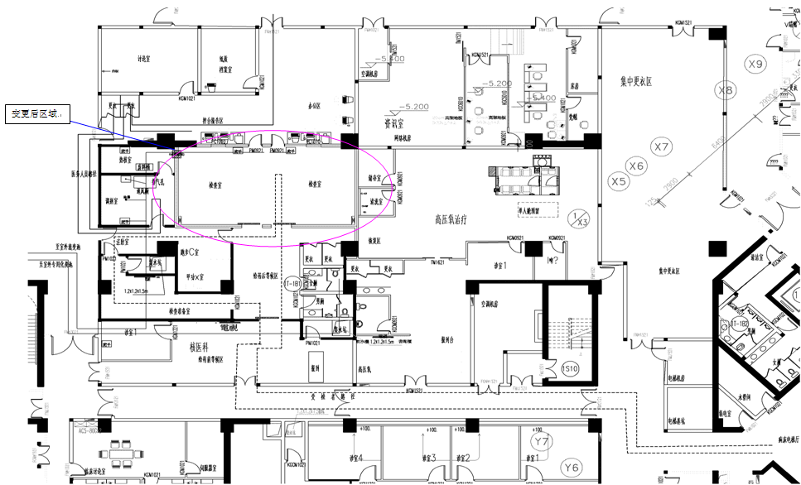
附图4 更改后核医学工作场所平面布局
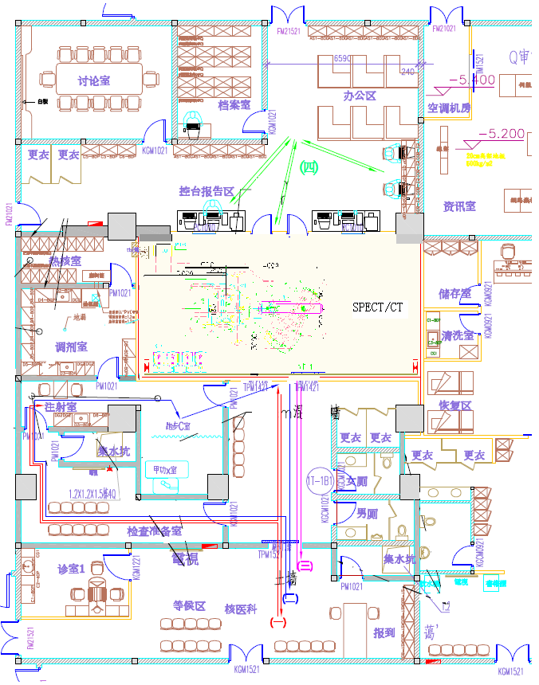
附图5 核医学科人流走向示意图
（图中的：红线(一)、蓝线（二）、紫线（三）代表受检者的走向；绿线（四）代表医务人员走向）

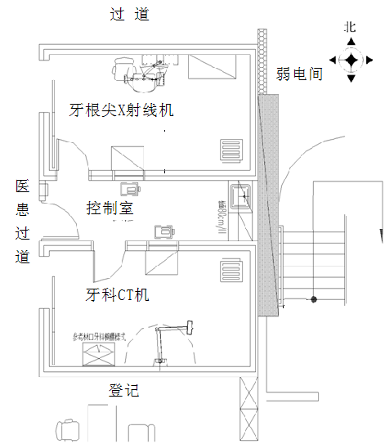
附图6 口腔科X射线机房平面布局图（门诊住院楼三层西端）

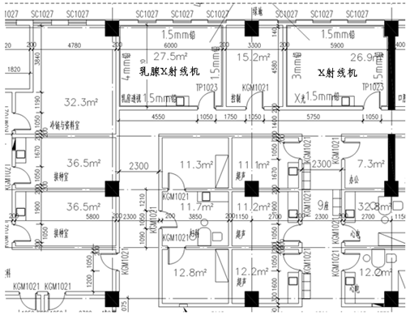
附图7 变更前体检中心X射线机平面布局（3号楼）

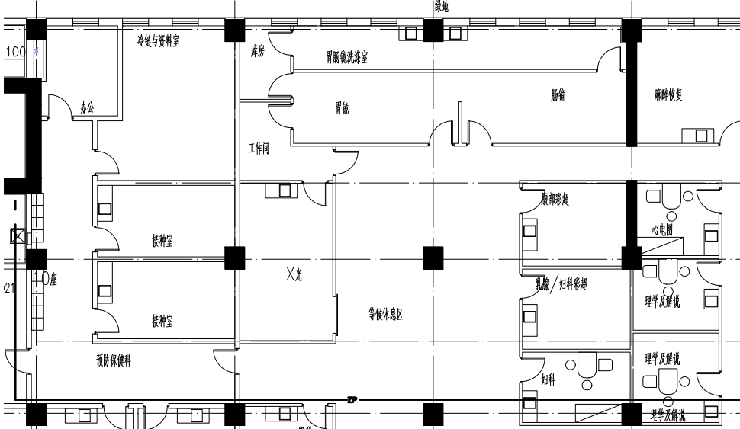
附图8 变更后体检中心X射线机平面布局（3号楼）

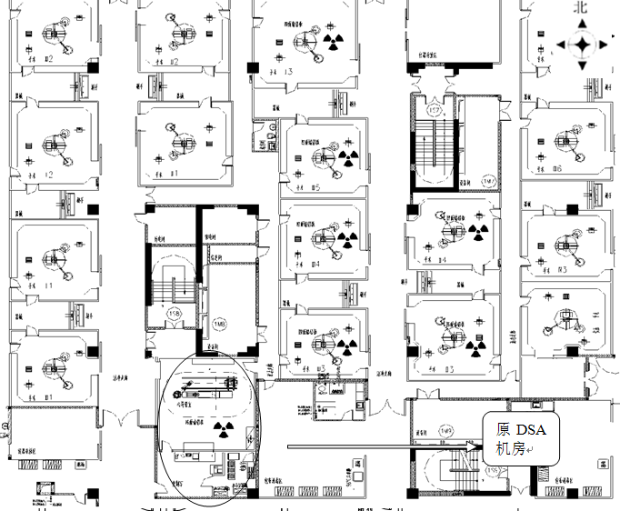
附图9 手术室平面布局图（门诊住院楼四楼）

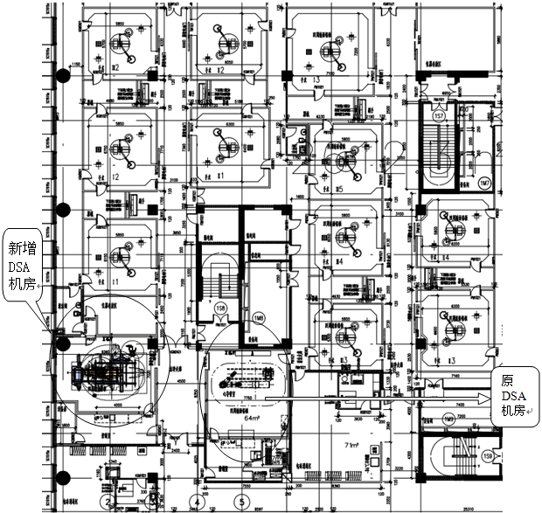
附图10 新增DSA机房平面布局图（门诊住院楼四楼）

附 件
附件1 北京市卫生局批复
附件2 北京市环保局环评批文
附件3 北京市环境保护局环评批文

附件1
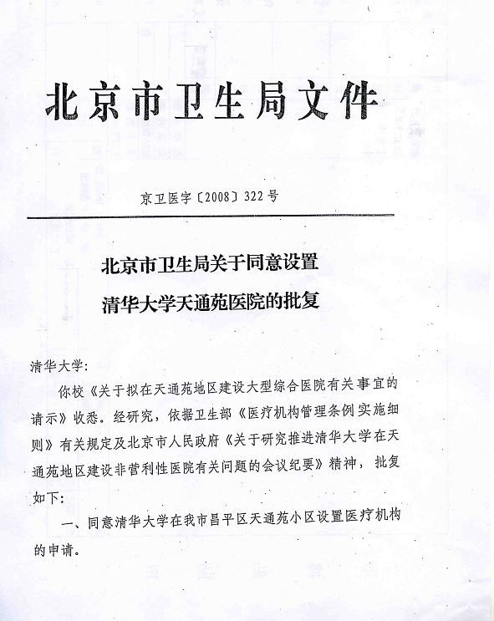

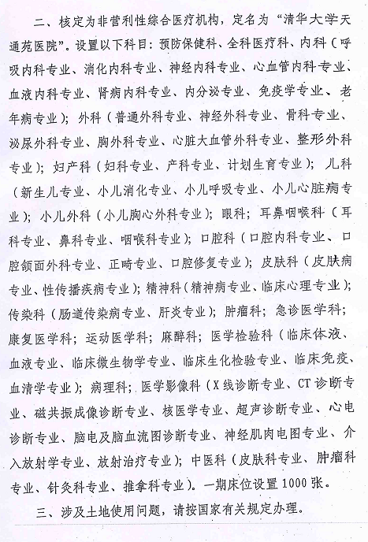
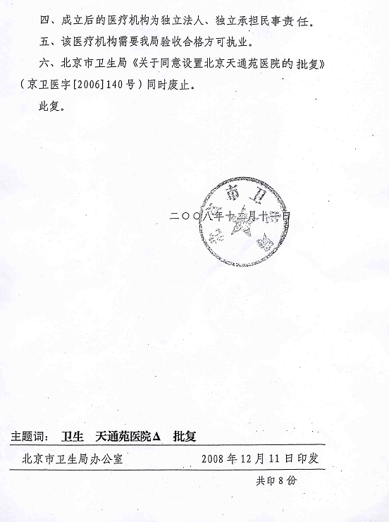
附件2

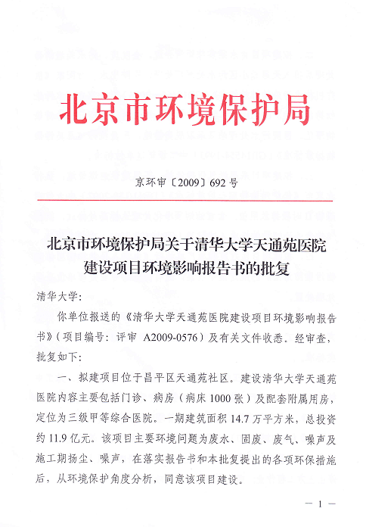
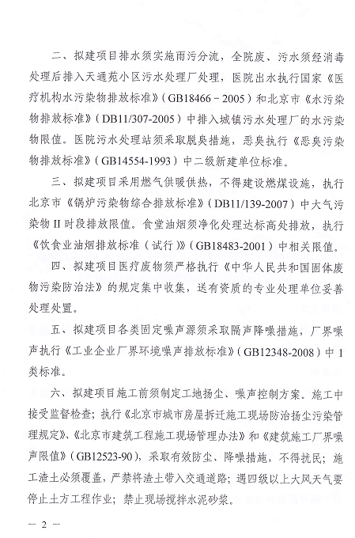

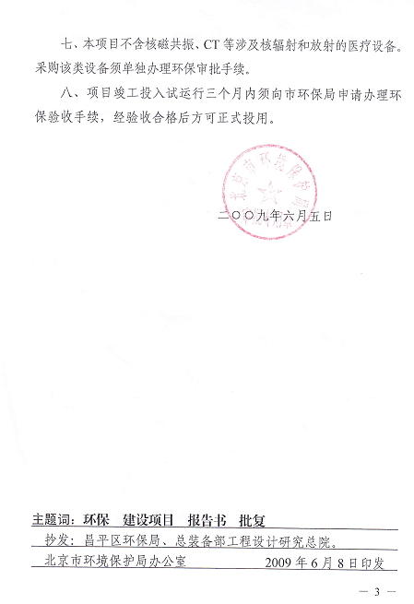

附件3

